Login

Leiaute sugerido
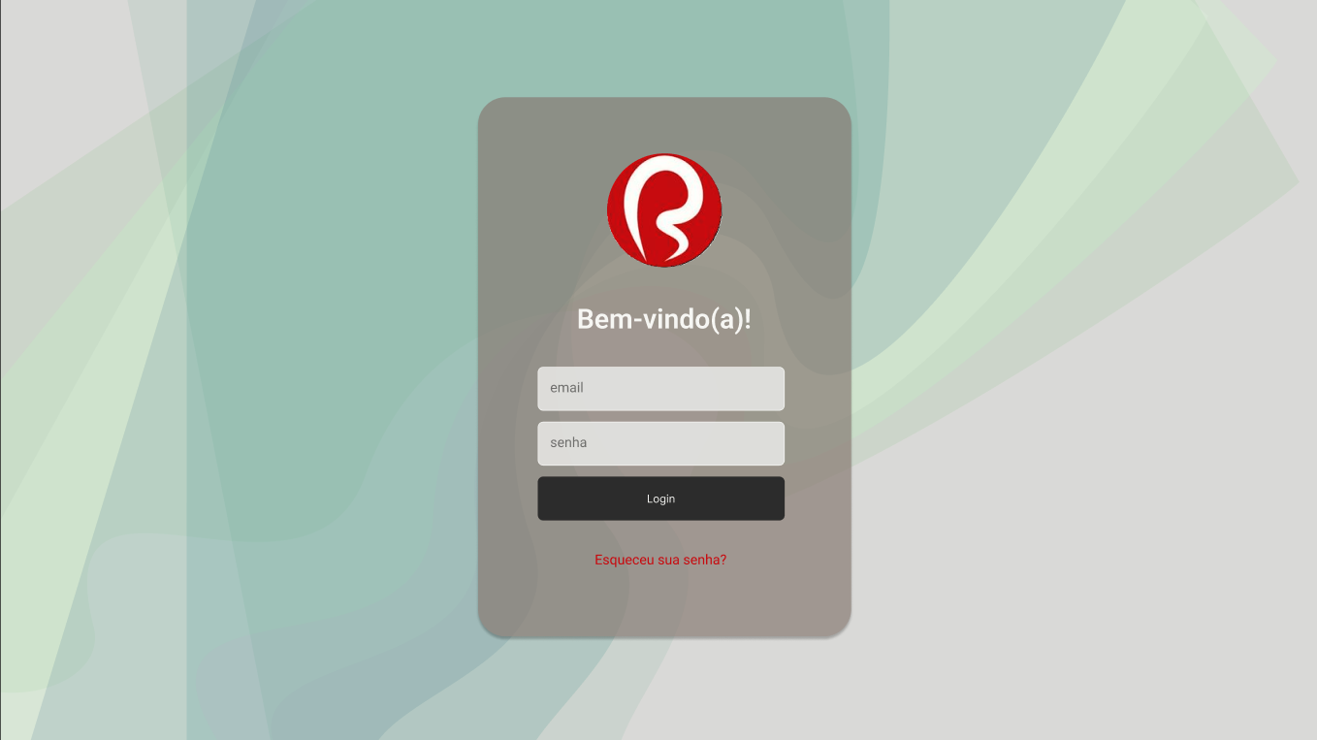

Relacionamentos com outras interfaces
Esta tela se relaciona com a tela de recuperação de senha (caso o usuário clique em "Esqueceu sua senha?") e com a tela principal do sistema após o login bem-sucedido.

Campos
Número | Nome | Descrição | Valores válidos | Formato | Tipo | Restrições
 | e-mail | Campo de entrada para o endereço de e-mail | Email válido | Texto | Entrada de Texto | Campo Obrigatório
 | Senha | Campo de entrada para senha | Senha | Texto (Oculto) | Entrada de Texto | Campo Obrigatório
 | Botão de Login | Botão para submeter as informações de login | ------------ | Botão | Ação | -----------------------
 | Esqueceu sua senha? | Link para recuperação de senha | ------------ | Link | Navegação | -----------------------

